2016—2017学年第二学期高一物理第一次月考试卷
考试时间：70分钟 总分：100 分 班级： 姓名：
一、选择题(1至9为单选，10. 11.12为多选，每题4分，共48分)
1．下面说法中正确的是( )
A．做曲线运动的物体速度方向必定变化
B．速度变化的运动必定是曲线运动
C．加速度恒定的运动不可能是曲线运动
D．加速度变化的运动必定是曲线运动
2．一架飞机水平地匀速飞行.从飞机上每隔1秒钟释放一个铁球,先后共释放4个.若不计空气阻力,则四个球（ ）
A在空中任何时刻总是排成抛物线;它们的落地点是等间距的；
B在空中任何时刻总是排成抛物线;它们的落地点是不等间距的；
C在空中任何时刻总在飞机正下方排成竖直的直线;它们的落地点是等间距的；
D在空中任何时刻总在飞机正下方排成竖直的直线;它们的落地点是不等间距的.
3.如图所示，在匀速转动的圆筒内壁上紧靠着一个物体与圆筒一起运动，物体相对桶壁静止，则（ ）
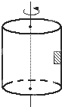
A．物体受到4个力的作用
B．物体除了受到重力、弹力、摩擦力还受到向心力

C．物体的向心力是弹力提供的
D．物体的向心力是摩擦力提供的
4. 关于匀速圆周运动的性质，以下说法中正确的是（ ）
A．匀速运动 B．匀变速运动
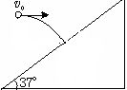
C．变加速运动 D．以上说法都不对
5．小球以15m/s的水平初速度向一倾角为37°的斜面抛出，飞行一段时间后，恰好垂直撞在斜面上。则小球在空中的飞行时间（ ）（sin37°=0.6 cos37°=0.8 ，g＝10m／s²）
A 1S B 2S C 3S D 4S
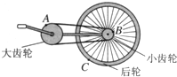
6. 自行车的大齿轮、小齿轮、后轮的半径不一样，它们的边缘有三个点A、B、C，如图所示．在自行车正常骑行时，下列说法正确的是（ ）
A．A、B两点的角速度大小相等
B．B、C两点的线速度大小相等
C．A、B两点的向心加速度与其半径成正比
D．B、C两点的向心加速度与其半径成正比
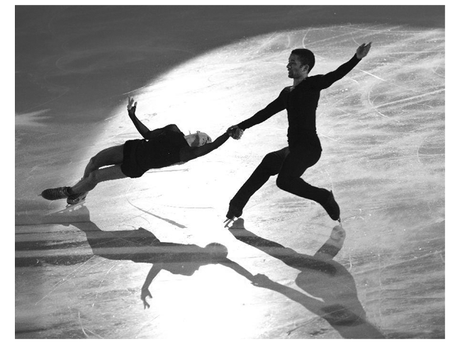
7.如图所示，在双人花样滑冰运动中，有时会看到被男运动员拉着的女运动员离开地面在空中做圆锥摆运动的精彩场面，目测体重为G的女运动员做圆锥摆运动时和水平冰面的夹角约为30°，重力加速度为g，估算该女运动员( )
A．受到的拉力为G B．受到的合力为2G
C．向心加速度为g D．向心加速度为2g
8．当火车在某个弯道按规定运行速度40m/s转弯时，内、外轨对车轮皆无侧压力，若火车在该弯道实际运行速度为30m/s，则下列说法中正确的是（ ）
A．仅外轨对车轮有侧压力 B．仅内轨对车轮有侧压力
C．内、外轨对车轮都有侧压力 D．内、外轨对车轮均无侧压力
9. 如图所示，“嫦娥一号”探月卫星在由月球飞向地球时，沿曲线从M点向N点飞行的过程中，速度逐渐增大．在此过程中探月卫星所受合力方向可能的是（ ）
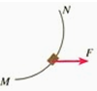
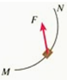
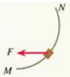
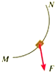
A． B． C． D．

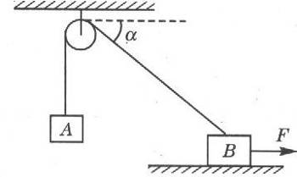
10.如图所示，物体A和B的质量均为m，且分别与跨过定滑轮的轻绳连接(不计绳与滑轮、滑轮与轴之间的摩擦)在用水平变力F拉物体B沿水平方向向右做匀速直线运动的过程中，则( )
A.物体A也做匀速直线运动
B. 物体A做加速直线运动
C.绳子拉力始终大于物体A所受重力
D. 绳子对A物体的等于于物体A所受重力
11．关于合运动和分运动，下列说法中正确的有( )
A.合运动一定指物体的实际运动
B.合运动的时间比分运动的时间长
C.合运动与分运动的位移、速度、加速度的关系都一定满足平行四边形定则
D.合速度一定大于分速度
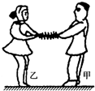
12. 甲、乙两名溜冰运动员，M_{甲}=80kg，M_{乙}=40kg，面对面拉着弹簧秤做圆周运动的溜冰表演，如图所示，下列判断中正确的是（ ）
A. 两人的线速度大小不相同
B. 两人的角速度相同
C. 两人的运动半径相同
D. 两人的运动半径不同，甲为乙的一半
二、填空题(每空3分，共18分)
13.下面是做“研究平抛物体的运动”实验的步骤
A．将钢球从斜槽上的某点释放，它离开槽后在空间做平抛运动，在小球运动轨迹的某处用带孔的卡片迎接小球，使球恰好从孔中央通过而不碰到边缘，然后对准孔中央在白纸上记下一点；
B．以斜槽末端作为平抛运动的起点O，在白纸上标出O的位置；
C．取下白纸，在纸上画一条与竖直线Oy垂直的水平直线Ox；
a
b
c
d
D．用光滑曲线把记录小球通过的位置的若干点连接起来，就得到平抛运动的轨迹，由于测定各个点时存在误差，所画的曲线可不通过个别偏差大的点，但必须保持曲线光滑，不允许出现凹陷处；
E．从斜槽上不同点释放小球，用步骤A的方法确定平抛轨迹上的其他点；
F．在曲线上取5～6个点(不必是步骤A测出的点)，用尺测出每个点的坐标值x、y，分别求出小球的初速度，然后取平均值就得到实验测出的初速度；$来&源：ziyuanku.com
G．靠目测在纸上画出O点向下的竖直线Oy；
H．将白纸用图钉钉在竖直的木板上，在木板的左上角固定斜槽．
(1)以上实验步骤有错误或不足，需要修改的是________________________________；（写出一条即可）
(2)若用一张印有小方格的纸记录轨迹，小方格的边长为L，小球在平抛运 动途中的几个位置如图中的a、b、c、d所示，则小球平抛的初速度的计算式为v₀= （用L、g表示）。
14.某研究性学习小组进行了如下实验：如图所示，在一端封闭的光滑细玻璃管中注满清水，水中放一个红蜡做成的小圆柱体R.将玻璃管的开口端用胶塞塞紧后竖直倒置且与y轴重合，在R从坐标原点以速度v₀＝3 cm/s匀速上浮的同时，玻璃管沿x轴正方向做初速为零的匀加速直线运动．同学们测出某时刻R的坐标为(4,6)单位均为厘米，此时R的速度大小为________ cm/s，R在上升过程中运动轨迹的示意图是________．(R视为质点)

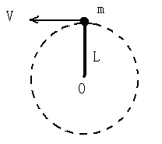
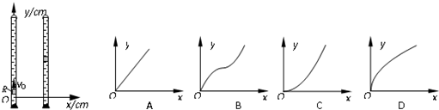

15.如图所示，质量为m＝0.2kg的小球固定在长为L＝0.9m的轻杆的一端，杆可绕O点的水平转轴在竖直平面内转动。（g＝10m／s2) 当小球在最高点的速度分别为6m／s，球对杆的作用力的大小 N,方向
(填“竖直向下”或“竖直向上”)。

三、计算题(共34分,请写出必要的文字说明和演算步骤，只要最终答案的不给分)
16．（10分）小船在静水中速度为5m/s，河水速度为3m/s，河宽600m，求：
①若要小船以最短时间过河，开船方向怎样？最短时间为多少？
②若要小船以最短距离过河，开船方向怎样（即船头与河岸上游或下游夹角）？过河时间为多少？

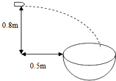
17.（12分）刀削面是西北人喜欢的面食之一，因其风味独特，驰名中外．刀削面全凭刀削，因此得名．如图所示，将一锅水烧开，拿一块面团放在锅旁边较高处，用一刀片飞快的水平削下一片片很薄的面片儿，面片便飞向锅里，若面团到锅的上沿的竖直距离为0.8m，最近的水平距离为0.5m，锅的半径为0.5m．要想使削出的面片落入锅中。（1）面片从抛出到锅的上沿在空中运动时间？（2）面片的水平初速度的范围？（g=10m/s²）

Ziyuanku.com
18．(12分) 某游乐场中有一种叫“空中飞椅”的游乐设施，其基本装置是将绳子上端固定在转盘上，绳子下端连接座椅，人坐在飞椅上随转盘旋转而在空中飞旋。若将人和座椅看成一个质点，则可简化为如图所示的物理模型。其中P为处于水平面内的转盘，可绕竖直转轴OO′转动，设轻绳长L=10m，质点的质量m=60kg，转盘静止时人与转轴之间的距离d=4m.转盘慢慢加速运动，经过一段时间后转速保持稳定，此时绳与竖直方向的夹角为37⁰且保持不变。不计空气阻力，绳子不可伸长（sin37°=0.6 cos37°=0.8 ，g＝10m／s²）。此时，求：
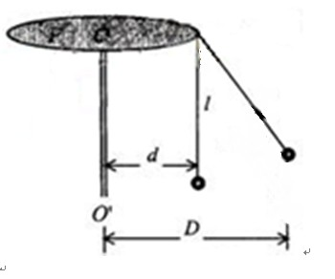
（1)绳的拉力大小（2）质点与转盘转动的周期T.
2016-2017学年第二学期 高一物理第一次月考答案资*源%库Ziyuanku.com
一、选择题（每题4 分，共48 分）
1 | 2 | 3 | 4 | 5 | 6 | 7 | 8 | 9 | 10
A | C | C | C | B | D | C | B | A | BC
11 | 12 | 13 | 14 | 15 | 16 | 17 | 18 | 19 | 20
AC | AD
二、填空题（共 18分）Ziyuanku.com
13.（6分） （1） 步骤B中应将小球处于斜槽末端时球心位置作为平抛运动的起点及坐标原点,步骤E中从相同位置释放小球,步骤G中利用重锤线画出竖直线Oy. （写出一条即可）WWW.ziyuanku.com
（2）

14.（6分 ） 5 cm/s D

15.（6分） 6 N Ziyuanku.com
竖直向上 (填“竖直向下”或“竖直向上”)。

三、计算题（共34分）
16(10分)（1）船头垂直河岸；最短时间为120S
(2)船头向上游偏且与河岸上游夹角53⁰，过河时间150S
17.(12分) （1）根据h=
1
2
g t ² 得，t=
2h
g

=
2×0.8
10

s=0.4s ．
（2）因为平抛运动的水平位移0.5m＜x＜1. 5m
根据x=vt知，初速度的范围为1.25m/s＜v＜3.75m/s
18.（12分）（1）：（1）如图所示
绳中的拉力：T=
mg
cosθ
=
600
0.8
=750N
（2）(1)设最后稳定转动后,绳子与竖直方向夹角是θ,则 sinθ＝（D－d ）/ L＝（10－4）/ 10＝0.6
θ＝37度
此时重力与绳子拉力的合力是水平的,提供为向心力.
F向＝mg*tanθ＝m*ω^2*D
所求的角速度是 ω＝根号（g*tanθ / D）＝根号（10*0.75 / 10）＝（根号3）/ 2＝0.866弧度 / 秒
周期为T=4π√3／3 S

